**Referencias:** <https://sich.com.ar/?gad_source=1&gbraid=0AAAAA-EkzC0cNTiLMgdb_V3lRJAct1DfJ&gclid=Cj0KCQiA57G5BhDUARIsACgCYnwxNobO4dxTdO6t1mo_fa9zY0vuZuH4NBP0BB0P1SWowBkoAXLcYZYaAle3EALw_wcB#/servicios>

**Tipografía:** monserrat

**Isologotipo para la parte de arriba a la izquierda:** <https://drive.google.com/file/d/1yqYhMh6TZ5OnzwAVe0JxJzKeQ7MXXF1k/view?usp=drive_link>

Hojas:

HOME

SERVICIOS

NOSOTROS

CONTACTO

**HOJA HOME**

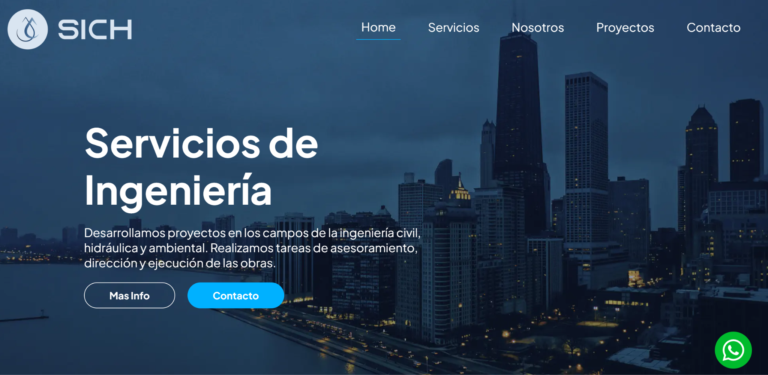

Texto: AGENCIA DIGITAL

Impulsamos a las empresas en el mundo digital con estrategias de marketing innovadoras y efectivas.

Imagen de fondo: <https://drive.google.com/file/d/170sMmsz9vL_SrQPWPQDeLY3D6s9rIjIj/view?usp=sharing>

Aclaraciones: el boton de “más info” va a la hoja de servicios y el de “Contacto” va a la hoja de contacto, el botón de wsp no es necesario.

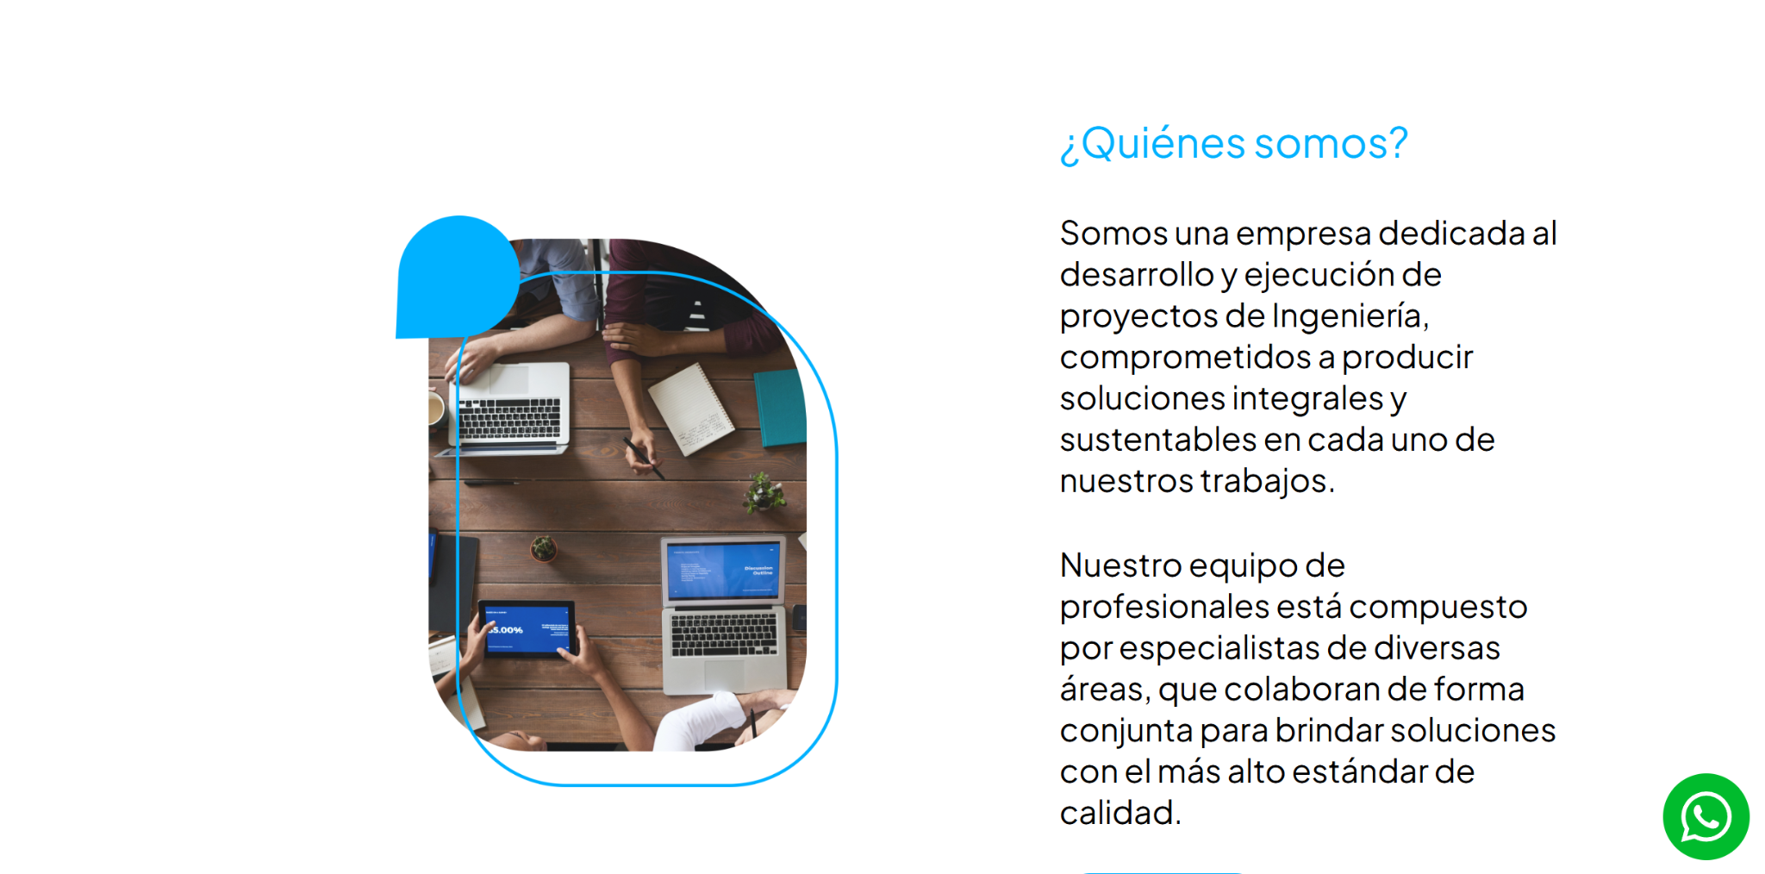

Texto: ¿Quiénes somos?

Somos una **consultora de marketing digital** formada por un equipo de jóvenes profesionales **apasionados por la creatividad y la innovación**. Nos especializamos en crear estrategias únicas para potenciar la presencia online de cada uno de nuestros clientes. Trabajamos de la mano con las empresas para entender sus necesidades y objetivos, aplicando nuestros conocimientos y experiencia para diseñar **campañas efectivas y personalizadas**. Creemos en el poder de lo digital para transformar negocios y conectar con nuevas audiencias, y estamos listos para **llevar tu marca al siguiente nivel**.

Imagen:

<https://drive.google.com/file/d/1WjncMDWXyW-Q8D7SIHuG7CIfZ9APmiWb/view?usp=drive_link>

si puede ser de esto color el fondo: <https://drive.google.com/file/d/1fbRL7K0PP-6lvugBp2_wjJEaMo0qTJYv/view?usp=drive_link>

**HOJA SERVICIOS**

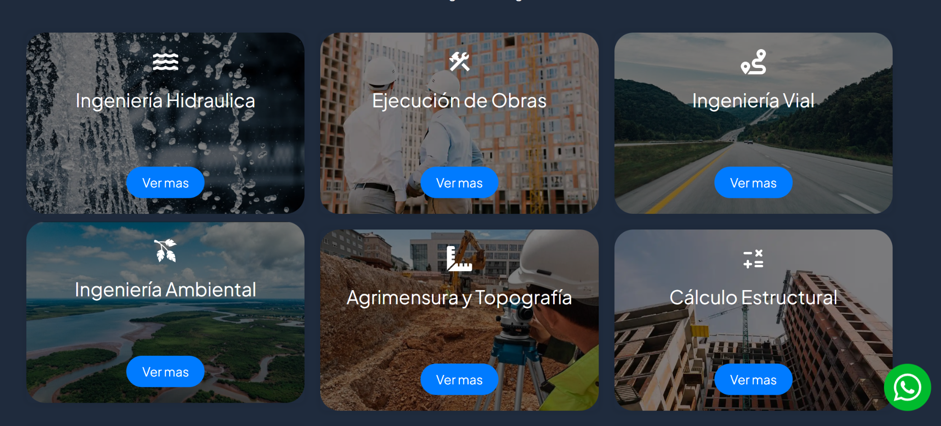

**Identidad Visual:**Asesoramos en la construcción de una identidad visual única que refleje la esencia y valores de cada negocio. Buscamos identificar estilos de logos que destaquen y ayuden a las marcas a posicionarse, ofreciendo una visión estratégica que garantice coherencia y reconocimiento en el mercado.

<https://drive.google.com/file/d/1yBLurL14WFZmL7AYRyMChskRuPOYrfZG/view?usp=drive_link>

**Estrategia de Marketing Digital:**Desarrollamos estrategias digitales alineadas con los objetivos de cada negocio. Desde la planificación hasta la ejecución, ofrecemos una visión holística de SEO, SEM, redes sociales y email marketing, adaptando cada acción para maximizar los resultados y fortalecer la presencia digital.

<https://drive.google.com/file/d/1Fi6987HEyLPdY6Gv8M-UXmTTrPDK3Ta1/view?usp=drive_link>

**Análisis de Resultados en Tiempo Real:**Asesoramos en el monitoreo y análisis del rendimiento de las campañas, utilizando herramientas avanzadas para hacer ajustes estratégicos en tiempo real. Nuestro objetivo es optimizar los resultados y ayudar a cada cliente a entender su impacto en el mercado.

<https://drive.google.com/file/d/1C-edYU3Wp8NLE90zfvs6PP6cgBkTIwSc/view?usp=drive_link>

**Automatización de Procesos de Marketing:**Guiamos la implementación de sistemas de automatización que mejoran la eficiencia operativa y maximizan el ROI. Nuestro enfoque consultivo asegura que cada herramienta esté alineada con la estrategia general del negocio, reduciendo costos y optimizando el tiempo de trabajo.

<https://drive.google.com/file/d/1O-sLmT8DpvWLEr0jeQsfQrQnVWwiUdQb/view?usp=drive_link>

**Consultoría en Transformación Digital:**Acompañamos a PyMEs en su transición hacia la digitalización, ofreciendo una visión estratégica y asesoramiento continuo. Ayudamos a integrar tecnologías digitales en cada área del negocio, mejorando su competitividad y adaptándolas al entorno dinámico actual.

<https://drive.google.com/file/d/1jbljxPQJxxK_eWNmeHWtv4R2yoBJQaNx/view?usp=drive_link>

**Consultoría en Posicionamiento SEO Estratégico:**

Ayudamos a PyMEs a fortalecer su visibilidad en buscadores a través de un enfoque SEO basado en análisis profundo y adaptado a sus objetivos comerciales. Realizamos auditorías detalladas de su sitio web, investigación de palabras clave y optimización de contenido, siempre alineados con las tendencias de búsqueda y las mejores prácticas de la industria. Además, brindamos asesoramiento continuo para mantener y mejorar su posicionamiento, maximizando así el tráfico orgánico y el alcance de su marca en el largo plazo

<https://drive.google.com/file/d/1LXjRhX1DMN-fY5ScRpCaWpl0JPM1FJJs/view?usp=drive_link>

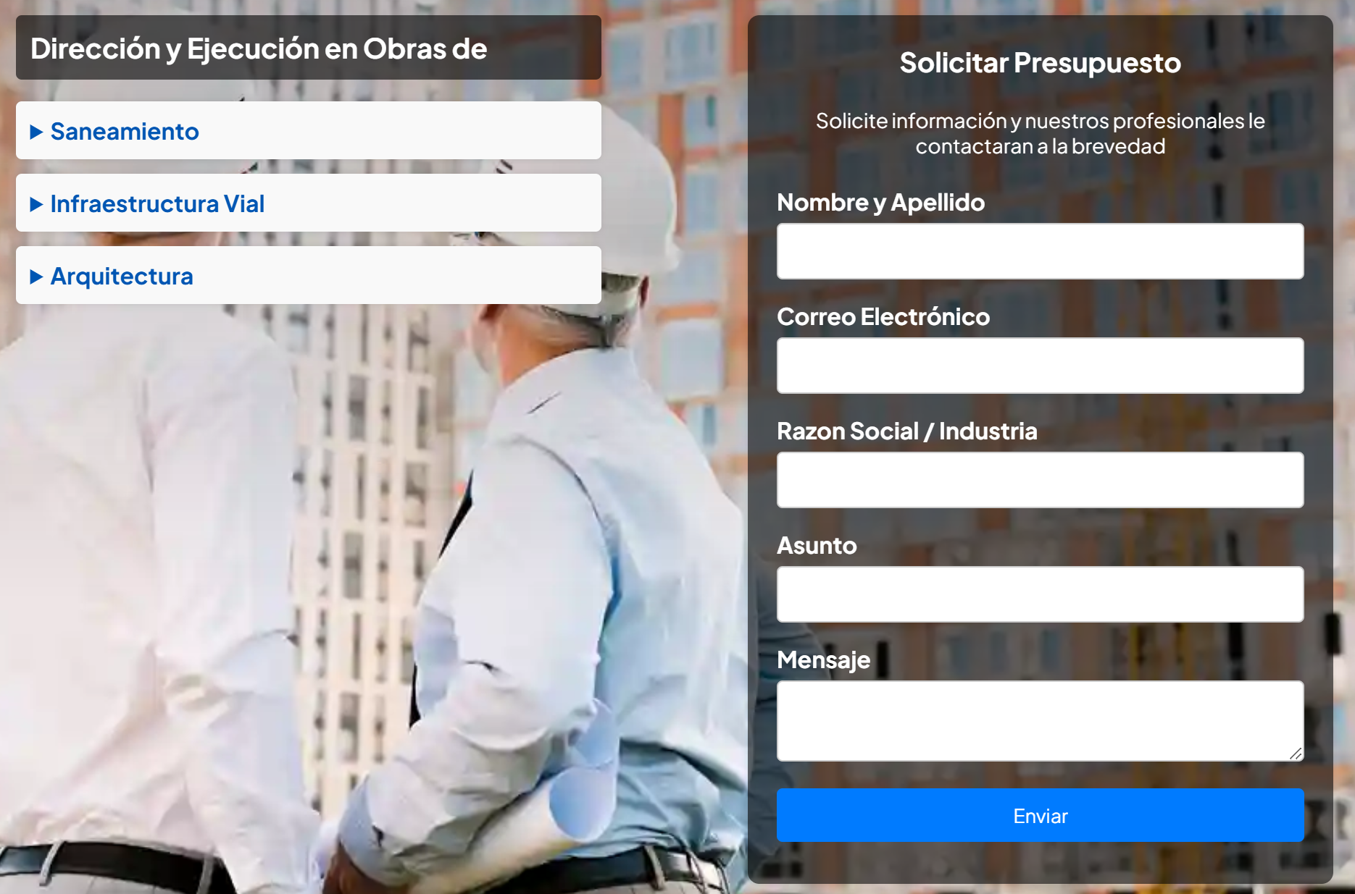

Aclaración: lalo, si no te lleva mucho tiempo podrías agregar el botón de “ver más” y que ahí este la descripción del servicio con la cosa esa de “solicitar presupuesto”, sino bueno deja los cuadraditos con la descripción de c/u.

**HOJA: NOSOTROS**

TEXTO: NUESTRO EQUIPO

<https://drive.google.com/file/d/1LXjRhX1DMN-fY5ScRpCaWpl0JPM1FJJs/view?usp=drive_link>

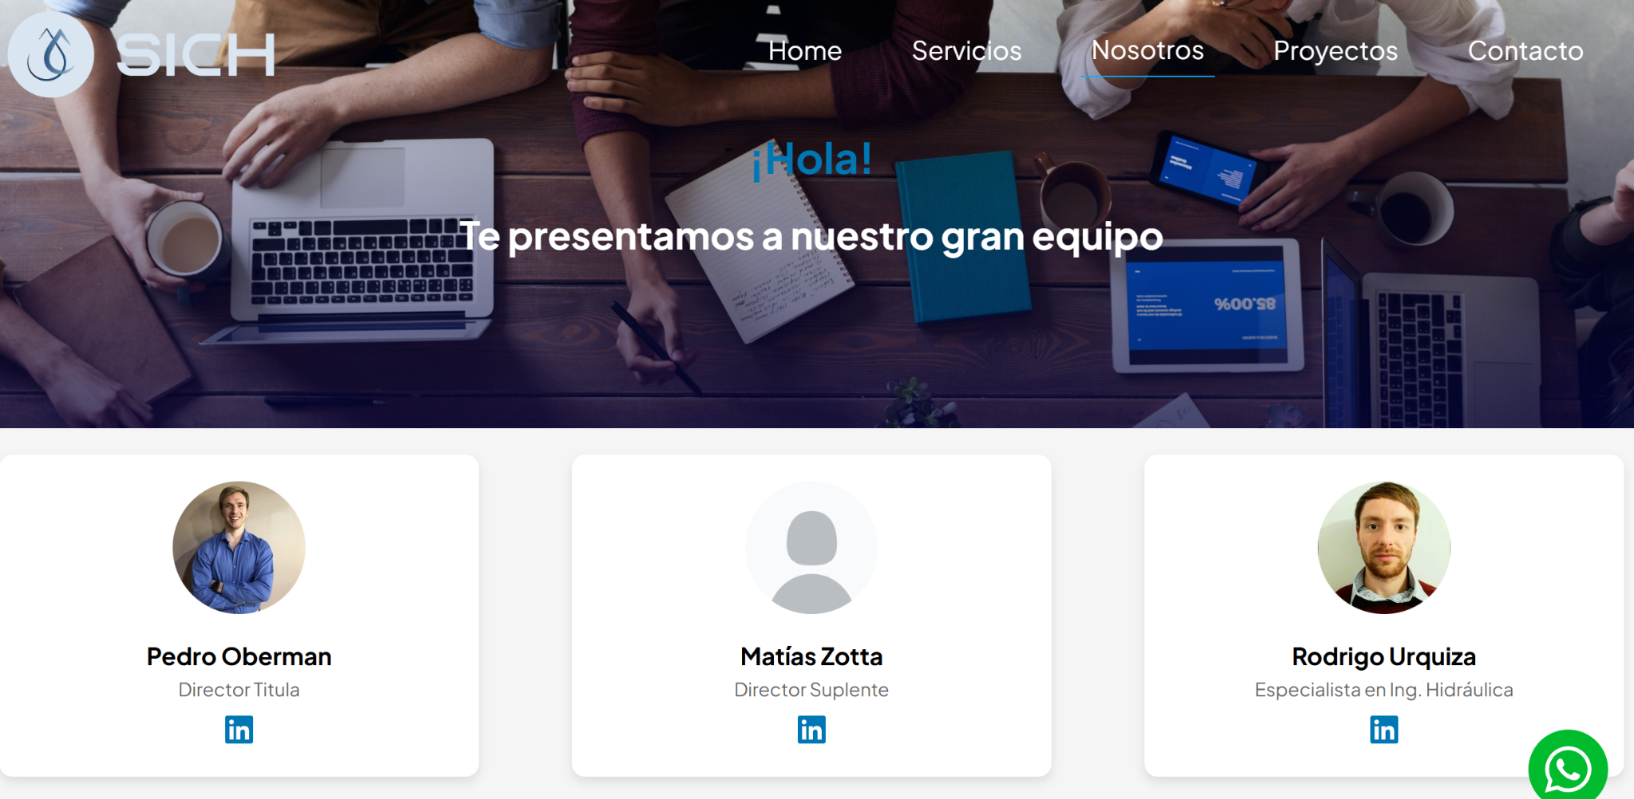

**Delfina Rojas** - Directora de Estrategia y Planificación

**Carolina Erglis** - Gerente de Marketing Integral (CEO)

**Nicolás Ocampo** - Especialista en SEO y Análisis de datos  
.

**Agostina Burgueño** - Diseñador Gráfico

**Lourdes Vicario** - Especialista en Publicidad Digital

**Bautista Aguirre** - Diseño UX - UY

**Nicolás Questa** - Content Creator

**Agustina Golato** - Community Manager

**HOJA: CONTACTO**

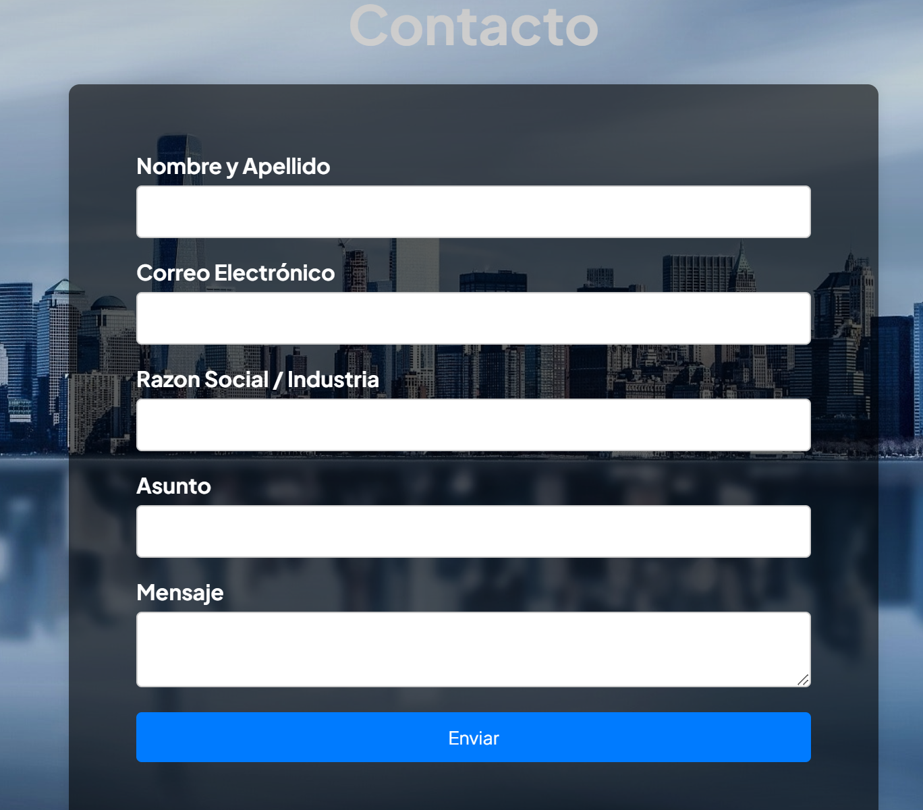

LIT IGUAL A ESO Y ESTA IMAGEN DE FONDO:

<https://drive.google.com/file/d/1Hw7icW1NtN_f5HwSj7GfHkLOHqPrjVtU/view?usp=drive_link>

1. Vivimos en un mundo en constante cambio, donde la tecnología avanza a una velocidad que nunca imaginamos.
2. Cada día surge algo nuevo, y la pregunta es: ¿estás listo para aprovecharlo?
3. A diferencia de otras agencias, En Digital Bridge nos enfocamos en un servicio personalizado, en tiempo real y basado en datos precisos.
4. Nos especializamos en las necesidades de PyMEs, startups y influencer y creadores de contenido,
5. brindándoles la ventaja competitiva que necesitan para destacar en el mercado digital. Pero ¿Cómo?
6. Ofrecemos consultoría en marketing digital, análisis de resultados,automatización, transformación digital, posicionamiento seo e identidad visual
7. Ahora que ya conocés a digital Bridge IMAGINATE. Hasta dónde puede llegar tu marca.
8. Con una estrategia digital alineada a tus objetivos no se trata solo de estar en el juego, sino de estar siempre un paso adelante.